坦洲镇2023年公办中小学转学插班工作方案

为做好我镇2023年公办中小学转学插班工作，根据《中山市2023年义务教育学校招生入学工作指导意见》《中山市坦洲镇2019年普通中小学学籍管理实施办法》，结合坦洲镇实际，制定本方案。
一、转学插班措施
（一）转学插班对象
1.坦洲镇本地户籍学生及2023年8月10日前入坦洲户籍，现就读于民办学校或镇外的坦洲镇户籍学生。
2.其他政策性优待学生。
（二）转学插班年级
坦洲镇公办小学：二年级至六年级；公办初中：八年级至九年级。
（三）转学插班原则
根据学校实际学位情况，遵循“学区分配、就近入学、统筹安排”原则。
1.按学区分配坦洲镇户籍插班生学位。如果同一学区学位申请人数超过学位数，按“入户先后”排序，排序靠后的统筹安排至相近有学位的学区入读。
2.第二次补报，镇招生办视学位情况，统筹安排入学。
3.镇内“公办对公办”学校转学，同一学区服务范围内或申请转入学校较近，原则上不予受理。
4.对没有按要求申请转入公办学校插班就读的坦洲户籍生，按学生的监护人自动放弃孩子入读公办学位处理。
5.转学办理插班为每学年一次，即每学年秋季入学前申请。
（四）学位安排顺序
1.中学：
裕洲村、新合村户籍生优先安排至坦洲第三中学，其他户籍生统筹分配至市一中教育集团坦洲中学、坦洲实验中学。
2.小学：
（1）村（社区）户籍生（不含金斗社区）。优先安排到户籍所在村（社区）的小学就读。如若学位不足则统筹安排。
（2）金斗社区户籍生、集体户籍生。根据学生本人或父母房产所在地，按照学区划分办法申请入读学校。如若学位不足则统筹安排。
（3）没有房产的金斗社区户籍生、集体户籍生。根据申请人临时居住地（提供相关佐证材料）情况统筹安排学位。
3.政策性优待生：
符合条件的各类政策性优待生，根据申请情况和学校学位情况统筹安排。
（五）学区划分方式
小学全镇分四个学区，划分如下：
（1）东北学区：沙坦路、坦神北路、坦洲河为界围成的我镇东北区域，对应可以申请报读的学校有永二小学、永一小学、金斗湾小学、林东小学、联一小学、阳光小学、七村小学、国际花城四期小学（暂定名）
（2）东南学区：坦洲河、坦神南路、前山水道为界围成的我镇东南区域，对应可以申请报读的学校有七村小学、同胜小学、十四村小学、阳光小学、同德小学
（3）西北学区：坦洲河、沙坦路、坦神北路围成的我镇西北区域，对应可以申请报读的学校有前进小学、群联小学、林东小学、联一小学、金斗湾小学、永一小学、新合小学、国际花城四期小学（暂定名）
（4）西南学区：坦洲河、坦神南路、前山水道（金斗大桥以东段）为界围成的我镇西南区域，对应可以申请报读的学校有合胜小学、安阜小学、裕洲小学、十四村小学、新合小学、联一小学、国际花城四期小学（暂定名）
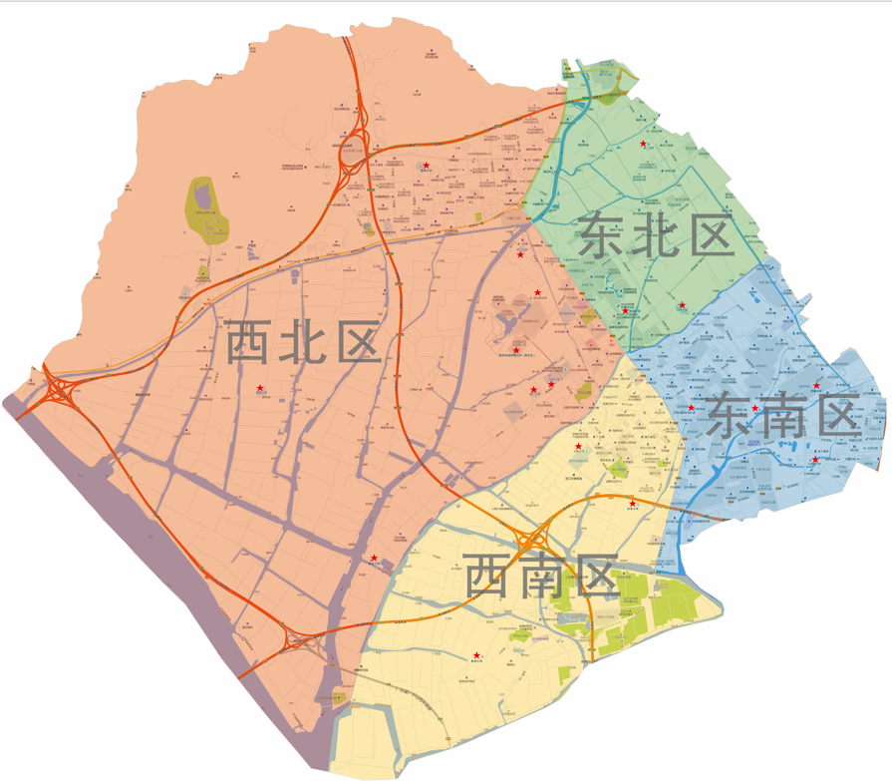

二、转学插班学位数
序号 | 公办学校 | 二年级 | 三年级 | 四年级 | 五年级 | 六年级 | 八年级 | 九年级
序号 | 公办学校 | 学位  空余数 | 学位  空余数 | 学位  空余数 | 学位  空余数 | 学位  空余数 | 学位  空余数 | 学位  空余数
1 | 坦洲中学 |  |  |  |  |  | 61 | 0
2 | 实验中学 |  |  |  |  |  | 29 | 0
3 | 第三中学 |  |  |  |  |  | 35 | 5
初中小计 |  |  |  |  |  |  | 125 | 5
1 | 林东小学 | 22 | 15 | 18 | 2 | 37
2 | 合胜小学 | 12 | 6 | 11 | 5 | 39
3 | 安阜小学 | 9 | 0 | 3 | 11 | 16
4 | 同胜小学 | 7 | 2 | 6 | 0 | 9
5 | 十四村小学 | 25 | 3 | 4 | 0 | 7
6 | 七村小学 | 14 | 7 | 3 | 1 | 13
7 | 永一小学 | 6 | 7 | 5 | 0 | 7
8 | 永二小学 | 13 | 4 | 4 | 0 | 5
9 | 前进小学 | 6 | 3 | 2 | 1 | 6
10 | 群联小学 | 9 | 2 | 21 | 24 | 4
11 | 联一小学 | 11 | 7 | 7 | 0 | 21
12 | 新合小学 | 23 | 26 | 28 | 19 | 15
13 | 裕洲小学 | 19 | 8 | 4 | 11 | 23
14 | 金斗湾小学 | 15 | 3 | 32 | 22
15 | 阳光小学 | 21 | 69
16 | 同德小学 | 133
小学小计 |  | 345 | 162 | 148 | 96 | 202

三、转学插班具体流程
（一）网上登记申请
第一次申请时间：2023年 4 月12 日—7月2日。
第二次补报申请时间：2023年7月9日—8月6日。
（二）现场确认工作
1.现场确认时间：第一次2023年7月8日上午9:00开始；第二次2023年8月10日上午9:00开始。
2.现场确认地点:第一次七村小学体育馆和林东小学体育馆；第二次林东小学体育馆。
3.第一次插班生学位安排通知时间（由学校通知）：2023年7月19日前；插班生补录学位安排通知时间（由学校通知）：2023年8月16日前。
4.现场确认须备齐验证资料：
坦洲镇户籍学生
①2023学年中山市坦洲镇义务教育学生转学插班登记表。
②学生户口簿原件及复印件（户口簿首页、学生本人页复印在同一面A4纸上，首页在上面，学生本人页在下面）。
③父亲或母亲户口簿原件及复印件（同上）。
④父亲或母亲身份证原件及复印件。
⑤户籍生、集体户籍生，还须提交坦洲镇的房产证原件及复印件，用途须为“住宅”（房屋产权或不动产为父亲或母亲或入学学生本人）。
⑥如申请的学校和兄弟姐妹为同一所学校，请提供其学籍证明。
备注：父亲或母亲提供的户口、身份证资料与房产证保持一致，如不同须提供司法部门出具的法律证明文件。
政策性优待生除上交上述相关材料外，还须提交相关政策性优待证明材料。
四、转学及办理学籍手续
1.报名登记、审核工作结束后，镇教育和体育事务中心根据转学政策的相关规定，确定转学名单，并由学校通知家长完成注册办理。学生家长按通知要求到转入学校办理手续，无特殊情况逾期视为放弃学位，不予办理。
2.未尽事宜请咨询镇教体中心：0760-86786372（张老师）；0760-86659573（杨老师）。

中山市坦洲镇教体文旅局
2023年4月7日
中山市2023年义务教育学校招生入学
教育政策优待人员分类表
序号 | 类 别 | 证明材料
1 | 符合公政治[2018]27号优待对象的公安民警适龄子女 | ①教育部下发的优待对象名单。
2 | 符合政干[2013]138号规定的现役军人（含武警、海警等）适龄子女 | ①中山市军分区公函；②省教育厅下发的优待对象名单。
3 | 符合应急[2019]37号优待对象的消防应急救援人员适龄子女 | ①中山市消防救援支队公函。
4 | 符合中教体通〔2020〕9号优待对象的人员适龄子女 | ①市卫健局公函
5 | 符合中山组发〔2020〕4号条件的紧缺适用人才适龄子女 | ①中山市人社局紧缺适用人才证明；②工作单位证明；③中山市房产证。
6 | 符合中教体通[2020]70号规定的总部企业人才适龄子女 | ①中山市总部办公函。
7 | 符合中府办〔2015〕46号规定的人员适龄子女 | ①中山市科技局高新技术企业高层管理人员证明
8 | 符合中教体通[2019]68号规定的台湾居民适龄子女 | ①法定监护人有效的台胞证（或居住证）；  ②台湾学生有效的台胞证（或居住证）；  ③法定监护人和台湾学生的户籍藤本；  ④法定监护人在中山市的房产证；如果没有房产的，提供法定监护人在中山市的参保证明（或在中山市就业的工作证明）和合法的房屋租赁合同；  ⑤授权委托书；
9 | 符合中教体通〔2019〕80号规定的港澳居民适龄子女 | ①法定监护人有效港澳身份证（或来往内地通行证）；  ②子女有效的港澳身份证（或来往内地通行证）；  ③法定监护人中山市房产证；  ④法定监护人在中山的参保证明原件（或由教育部门向监护人所在工作单位主动核查）；  ⑤授权委托书。
10 | 符合粤侨办〔2009〕55号规定的华侨适龄子女 | ①我国驻外使领馆出具的，报名学生父母具备华侨身份的证明，以及相应的亲子关系证明（或报名学生出生证）；  ②中山市公证部门出具的，中山市常住户籍居民承担华侨子女在中山市就读期间监护义务的监护公证(在中山市工作的华侨，提供单位工作证明或社保证明);  ③法定监护人的中山市户口簿和与法定监护人户籍一致的房产证(在中山市工作的华侨，提供单位工作证明或社保证明)；  ④报名学生半年内在中山市（或镇街）医院的体检证明。
11 | 持有2018年中山市百佳外来工证书的人员适龄子女 | ①2018年中山市百佳外来工证书；  ②中山市房产证或参保证明。
12 | 荣誉市民适龄子女 | ①中山市荣誉市民证书；  ②中山市房产证、居住证或工作证明。
13 | 符合粤组通〔2017〕44号规定的因公殉职基层干部子女 | ①中山市基层组织证明。
14 | 符合中府办(2021) 22号的上规上限企业人才子女 | 具体按所在镇街政策措施执行
15 | 关于全面实施人才子女入学优待的七条措施 | 按文件要求的政策措施执行
备注：1.“教育政策优待”按相关文件的具体规定，优待程度各不相同，例如符合条件的非本市户籍学生按户籍学生同等待遇安排入学等；2.除表格中列出的证明材料外，申请人还需提交子女的出生证、户口簿（或身份证件）、父母和监护人的户口簿（或身份证件）等；3.因受新冠疫情影响证件过期不能及时换证的港澳台居民子女、华侨子女，监护人可提交承诺函，镇街按实际情况核实。

